计算机组成原理第七章

**7.外存与I/O设备**

**7.1.1 外围设备的组成部分（P209）**

**外围设备：除了CPU和主存外，计算机系统的每一部分都可作为一个外围设备来看待。**

**外围设备发展趋势：小体积、高速、大容量、低功耗**

（1）**存储介质**：它具有保存信息的物理特征。例如磁盘就是一个存储介质的例子，它是用记录在盘上的磁化元表示信息。

（2）**驱动装置**：它用于移动存储介质。例如，磁盘设备中，驱动装置用于转动磁盘并进行定位。

（3）**控制电路**：它向存储介质发送数据或从存储介质接受数据。向存储介质发送数据或从存储介质接受数据。例如，磁盘读出时，控制电路把盘上用磁化元形式表示的信息转换成计算机所需要的电信号，并把这些信号用电缆送给计算机主机。

**7.1.2外围设备的分类（P210）**

外围设备可分为**输入设备、输出设备、外存设备、数据通信设备和过程控制设备**几大类。

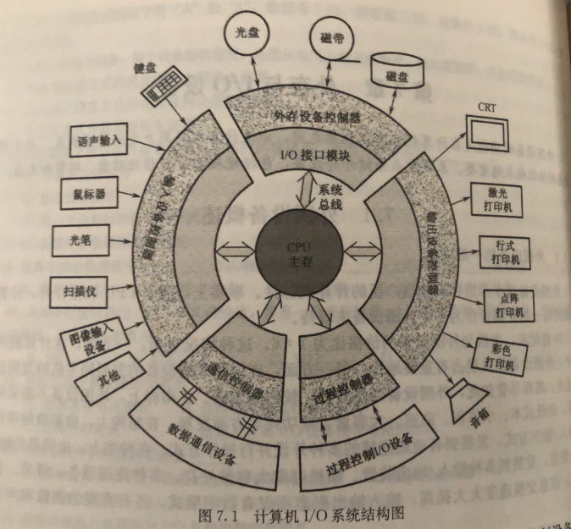

**7.2磁盘存储设备**

**磁表面存储：**是用某些磁性材料薄薄地涂在金属铝或塑料表面作载磁体来存储信息。磁盘存储器、磁带存储器均属于磁表面存储器。

**磁表面存储器的优点**

（1）存储容量大，位价格低

（2）记录介质可以重复使用

（3）记录信息可以长期保存而不丢失，甚至可以脱机存档

（4）非破坏性读出，读出时不需要再生信息。当然，磁表面存储器也有缺点，主要是存取速度较慢，机械结构复杂，对工作环境要求较高。

**磁表面存储器用途：**常作为辅助大容量存储器使用，用以存放系统软件、大型文件、数据库等大量程序与数据信息。

**磁盘的性能指标：（P213）**

磁盘、磁带属于此表面存储器，特点是**存储容量大，位价格低，记录信息永久保留，但存取速度较慢**。

**（1）容量**

**（2）转速**

**（3）平均访问时间**

**（4）传输速率**

**（5）缓存**

**组成和分类（P213）**

硬磁盘：记录介质为硬质圆形盘片的磁表面存储器，主要由**磁记录介质、磁盘控制器、磁盘驱动器**三大部分组成。

硬磁盘按盘片结构，可分为**换盘片式与固定盘片式**两种；磁头也可以分为**可移动磁头和固定磁头**两种。

**可移动磁头固定盘片磁盘机：**一片或一组盘片固定在主轴上，盘片不可更换。盘片每面只有一个磁头，存取数据时磁头沿盘面径向移动。

**固定磁头磁盘机：**特点是磁头位置固定，磁盘的每一个磁道对应一个磁头，盘片不可更换。优点是存取速度快，省去磁头找道时间，缺点是结构复杂。

**可移动磁头可换盘片磁盘机：**盘片可以更换，磁头可沿盘面径向移动。优点是盘片可以脱机保存，同种型号的盘片具有互换性。

**温彻斯特磁盘机（补充）**

**简称温盘，是一种采用先进技术研制的可移动磁头固定盘片的磁盘机。**它是一种密封组合式的硬磁盘，即磁头、盘片、电机等驱动部件乃至读写电路等组装成一个不可随意拆卸的整体。工作时，高速旋转在盘面上形成的气垫将磁头平稳浮起。

**优点是防尘性能好，可靠性高，对使用环境要求不高，成为最有代表性的硬磁盘存储器。**而普通的硬磁盘要求具有超净环境，只能用于大型计算机中。

**磁表面存储器的读写原理**

**原理：**利用“磁头”（绕有读写线圈的电磁铁）来形成（写）和判别（读）磁层中的不同磁化状态。

**写操作：**写线圈中通过一定方向的脉冲电流时，铁芯内就产生一定方向的磁通，空隙处将形成强磁场，磁表面被磁化，从而完成写操作。

**读操作：**当磁头经过载磁体的磁化元时，磁化元的磁力线很容易通过磁头而形成闭合磁通回路。由于不同极性的磁化元在铁芯里的方向是不同的，磁头运动时，便读出线圈中感应出的电动势，不同方向的感应电势经放大鉴别就可读出信息是“1”还是“0”。

**概括：**磁层上的存储元被磁化后，它可以供多次读出而不被破坏。当不需要这批信息时，可通过磁头把磁层上所记录的信息全部抹去，称之为写“0”。通常，写入和读出是合用一个磁头，故称之为读写磁头。每个读写磁头对应着一个信息记录磁道。

**磁盘上信息的分布和读写时间（P215）**

**通常把磁盘片表面称为记录面，盘片的上下两面都能记录信息。记录面上一系列同心圆称为磁道。每个盘片表面通常有几百到几千个磁道，每个磁道又分为若干个扇区，如图所示。从图中看出，外面扇区比里面扇区面积要大。磁盘上的这种磁道和扇区的排列称为格式。**

**活动头磁盘组磁盘地址：记录面号（磁头号）+ 磁道号 + 扇区号**

**[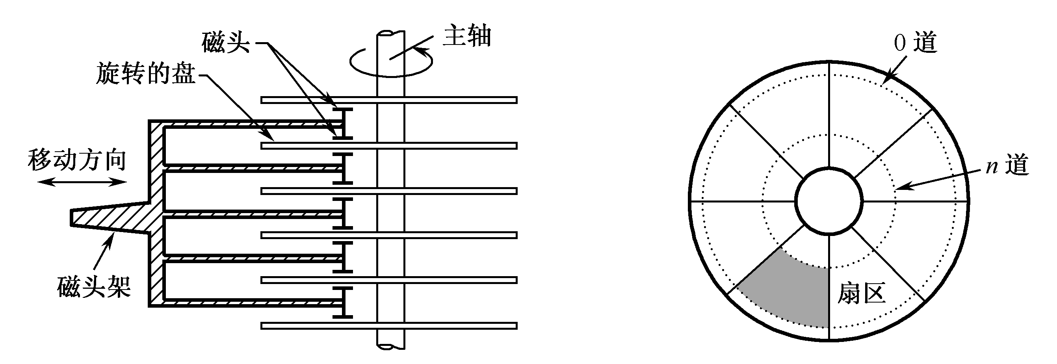](7.8.swf)**

**在磁道上，信息是按扇区存放的，每个扇区存放的字或字节数是相同的，一个扇区存放一个记录块。**

**每个扇区开始时由磁盘控制器产生一个扇形脉冲，扇区中的记录块由头部空白段、序标段、数据段、检验段和尾部空白段组成。**

[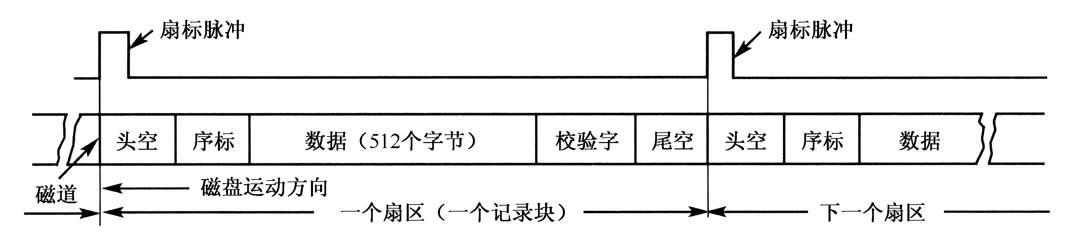](7.9.swf)

**磁盘设备的技术指标（P216）（此部分较为重要）**

**（1）存储密度：存储密度分道密度、位密度和面密度。**

**道密度：沿磁盘半径方向单位长度上的磁道数，单位为道/英寸。**

**位密度：磁道单位长度上能记录的二进制代码位数，单位为位/英寸。**

**面密度：位密度和道密度的乘积，单位为位/平方英寸。**

**（2）存储容量：一个磁盘存储器所能存储的字节总数，称为磁盘存储器的存储容量。**

**（3）平均存取时间：Ta = Ts + 1/2r + b/rN**

**一次存取时间是指从发出读写命令后，磁头从某一起始位置移动至新的记录位置，到开始从盘片表面读出或写入信息加上传送数据所需要的时间，由如下三个因素决定：**

**找道时间：将磁头定位至所要求的磁道上所需的时间。**

**等待时间：磁道上需要访问的信息所在的扇区转至磁头下的时间。**

**数据传送时间**

**（平均找道时间是最大找道时间与最小找道时间的平均值；平均等待时间和磁盘转速有关，它用磁盘旋转一周所需时间的一半来表示。）**

**（4）数据传输率：指磁盘存储器在单位时间内向主机传送数据的字节数。**

**计算公式：Dr = nN（字节/秒） 或 Dr = D * v（字节/秒）**

**（ D为位密度，v为磁盘旋转的线速度。 ）**

**书上例题：**

【例1】磁盘组有6片磁盘，每片有两个记录面，最上最下两个面不用。存储区域内径22cm，外径33cm，道密度为40道/cm，内层位密度400位/cm，转速6000转/分。问：

(1)共有多少柱面?

(2)盘组总存储容量是多少?

(3)数据传输率多少?

(4)采用定长数据块记录格式，直接寻址的最小单位是什么?寻址命令中如何表示磁盘地址?

(5)如果某文件长度超过一个磁道的容量，应将它记录在同一个存储面上，还是记录在同一个柱面上?

解：(1) 有效存储区域=16.5-11=5.5(cm)

因为道密度=40道/cm，所以40×55=220道

共220个圆柱面。

(2) 内层磁道周长为2πR=2×3.14×11=69.08(cm)

每道信息量=400位/cm×69.08cm=27632位=3454B

每面信息量=3454B×220=759880B

盘组总容量=759880B×10=7 598 800B

(3) 磁盘数据传输率Dr=rN

N为每条磁道容量，N=3454B

r为磁盘转速，r=6000转/60秒=100转/秒

Dr=rN=100×3454B/s=345400B/s

(4) 采用定长数据块格式，直接寻址的最小单位是一个记录块(一个扇区)，每个记录块记录固定字节数目的信息，在定长记录的数据块中，活动头磁盘组的编址方式可用如下格式：

此地址格式表示有4台磁盘（2位），每台有16个记录面/盘面（4位），每面有256个磁道（8位），每道有16个扇区（4位）。

(5) 如果某文件长度超过一个磁道的容量，应将它记录在同一个柱面上，因为不需要重新找道，数据读/写速度快。

**显示设备（P224）**

以可见光的形式传递和处理信息的设备叫**显示设备**。

按显示设备所用的显示器件分类，有阴极射线管(CRT)显示器、液晶显示器(LCD)、等离子显示器等。按所显示的信息分类，有字符/图形显示器、图像显示器等。按计算机类型分类，大型机，显示器输出和键盘输入是一整体；微机，显示器输出和键盘输入是两个独立的设备

**分辨率**：显示器所能表示的像素个数。像素越密，分辨率越高，图像越清晰。

**灰度级**：黑白显示器中所显示的像素点的亮暗差别，在彩色显示器中则表现为颜色的不同。灰度级越多，图像层次越清晰逼真。

**刷新**：电子束打在荧光粉上引起的发光只能维持几十毫秒的时间。因此必须让电子束反复不断地扫描整个屏幕，该过程称为刷新。刷新频率越高，显示越没有闪烁。

下图为老师ppt上的例题，可参考：

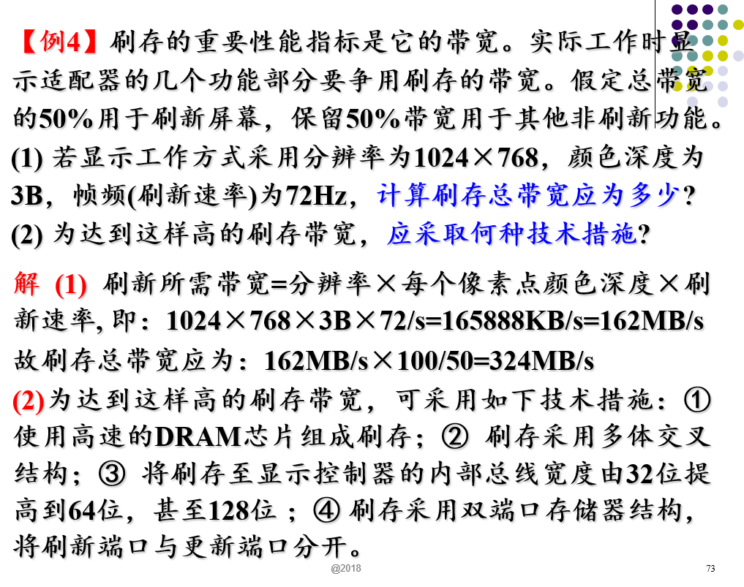

**输入和打印设备（P229）**

**输入设备**：可分为**图形输入、图像输入、声音输入**等几类。

**打印设备**：按印字原理分，分为**击打式**和**非击打式**两大类。

**击打式打印设备**：针式打印机

**非击打式打印设备**：喷墨打印机、激光打印机